1. 基本制度
   1. 考勤：指纹考勤制度 9:00am –12:00am； 13:00---18:00
   2. 请假：需提前提交请假条，组长及事业部领导签字
   3. 上网，游戏，视频：**坚决不允许**在办公区域以任何方式有任何上述行为；

如需查阅资料上网， 请至一楼公共上网区进行。

* 1. 工作汇报：
* **周报**：每周需要填写周报（周末提交组长， 周一组会需进行汇报），对本周工作情况进行总结，对存在的问题[关键及影响进度的]进行描述，对下周工作进行安排。对工作进度会进行考核。
* **周会**：本组周会目前固定周一上午9:00开始。 具体会议室另行通知。会议首先是组员根据周报对上周工作进行汇报，若有问题大家讨论。另根据任务推进安排相关人员进行报告。
* **月绩效考核**：每月初完成上月绩效考核。 组员填写月度绩效考核表。

**实习生3个月实习期，考核不合格，将辞退。**

**员工6个月考核期，考核不合格，解除劳动关系。**

* **年度考核**：每年根据实验室安排进行年度考核， 需准备PPT并做报告。

1. 工作邮箱：
   1. 所主页：[www.ict.ac.cn](http://www.ict.ac.cn) ---邮箱登陆---输入邮箱地址及密码，可以登陆邮箱；
   2. 邮件客户端：因为中心信息全部通过邮箱发布，组内文件交流基本通过邮件，因此请自行下载客户端“outlook”/”foxmail”等，并设置邮箱客户端5分钟自动收取邮件，及时关注邮件。

配置方式：所主页：[www.ict.ac.cn](http://www.ict.ac.cn) ---邮箱登陆---点击右上角“帮助”，根据“配置邮件客户端”的指示配置

* 1. 邮件开通后，请及时公告给组内所有人。

1. IP地址分配：

耿芳负责分配个人所用IP地址分配，请将下图中IP地址设为给自己分配的IP（切勿随便设置IP，IP地址为一对一的，对应个人。）

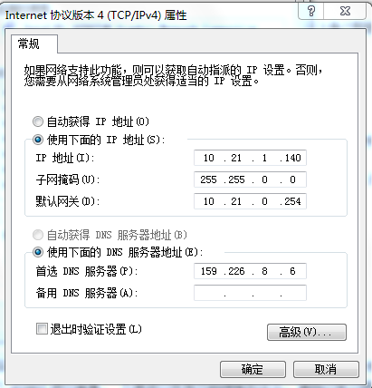

1. 安装软件
   1. Windows Project： 组内任务计划均由project文件制定；
   2. Visio：所有技术文档及报告内的设计图等均需为visio图格式；
   3. Source Insight：工程代码阅读和简单编辑软件。 可以将整个系统所有代码生成一个project进行查看， 方便进行所有代码搜索和定位。请自己学习相关使用知识。
   4. Word
   5. PPT
2. 组内工作服务器

IP：10.21.1.142 请找**魏亭**为个人分配服务器账号。

* + 1. 文档服务器：10.21.1.142/project/服务器操作说明/文档服务器使用说明及安装包
    2. 代码服务器：10.21.1.142/project/服务器操作说明/如何使用**git**进行代码版本管理，以及 本地机使用eclipse连接代码服务器开发说明。需学习如何使用git进行代码管理。

6. 工作：

* 文档：严格按照文档模板撰写提交文档，所有文档需经过评审后才可提交服务器
* 代码：
  + 严格按照代码规范进行代码编写，代码需要评审后，通过git提交代码服务器
  + 代码要基于本组OS公共支撑库编写。 具体公共支撑库使用操作说明及代码见服务器。